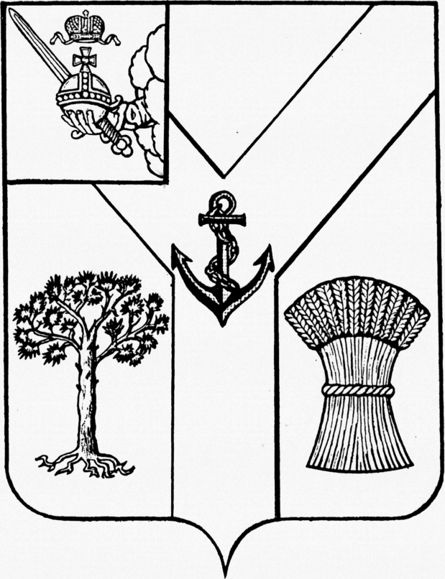
ГЛАВА
МЕЖДУРЕЧЕНСКОГО МУНИЦИПАЛЬНОГО ОКРУГА
ВОЛОГОДСКОЙ ОБЛАСТИ

ПОСТАНОВЛЕНИЕ

От 21.02.2025 № 3
с.Шуйское

О назначении публичных слушаний по проекту решения Представительного
Собрания округа «О внесении изменений в решение от 14.11.2024 № 116
«Об утверждении Правил благоустройства территории Междуреченского муниципального округа»

В соответствии с Положением об организации и проведении публичных обсуждений или публичных слушаний по вопросам градостроительной деятельности на территории Междуреченского муниципального округа, утвержденным решением Представительного Собрания от 6 марта 2023 года № 26, на основании статьи 18 Устава округа, в целях информирования общественности и выявления общественного мнения населения Междуреченского муниципального округа,

ПОСТАНОВЛЯЮ:

1. Опубликовать в газете «Междуречье» и разместить на сайте Междуреченского муниципального округа в информационно-телекоммуникационной сети «Интернет» проект решения Представительного Собрания округа «О внесении изменений в решение от 14.11.2024 № 116 «Об утверждении Правил благоустройства территории Междуреченского муниципального округа» (далее – проект).
2. Назначить и провести публичные слушания по проекту 26 марта 2025 года.
3. Место проведения слушаний: актовый зал администрации Междуреченского муниципального округа по адресу: 161050, Вологодская область, Междуреченский район село Шуйское ул. Сухонская набережная дом 9.
Время проведения слушаний: 11.00 часов.
Организатор публичных слушаний: Управление по развитию территории администрации Междуреченского муниципального округа.
4. Участники публичных слушаний имеют право вносить предложения и замечания с момента размещения в газете «Междуречье» и (или) на официальном сайте Междуреченского муниципального округа проекта:
4.1. посредством официального сайта Междуреченского муниципального округа;
4.2. в письменной или устной форме в ходе проведения собрания участников публичных слушаний;
4.3. в письменной форме в Управление по развитию территории администрации Междуреченского муниципального округа по адресу: 161050, Вологодская область, Междуреченский район с. Шуйское пл. Свободы д. 5 или в форме электронного документа на адрес электронной почты suxonane@mail.ru;
4.4. посредством записи в книге (журнале) учета посетителей экспозиции проекта, подлежащего рассмотрению на публичных слушаниях.
5. Предложения и замечания в соответствии с подпунктами 4.1, 4.3, 4.4 пункта 4 настоящего постановления могут быть внесены в срок не позднее 3 рабочих дней до дня проведения собрания участников публичных слушаний. Все предложения и замечания подлежат регистрации.
6. Опубликовать заключение о результатах публичных слушаний по проекту в газете «Междуречье» и разместить на официальном сайте Междуреченского муниципального округа в информационно-телекоммуникационной сети «Интернет» в течение 10 дней со дня принятия решения об утверждении проекта, рассмотренного на публичных слушаниях.
7. Настоящее постановление подлежит опубликованию в газете «Междуречье» и размещению на официальном сайте Междуреченского муниципального округа в информационно-телекоммуникационной сети «Интернет».

Глава округа С.А.Кузнецов

